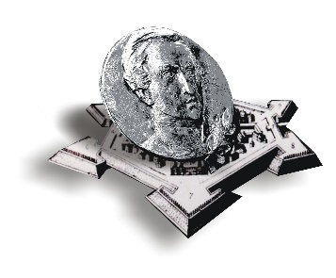
Základná škola Gergelya Czuczora

s vyučovacím jazykom maďarským
Czuczor Gergely Alapiskola
Ul. Gergelya Czuczora 10, Nové Zámky - Érsekújvár

ČESTNÉ PREHLÁSENIE ZÁKONNÉHO ZÁSTUPCU

Čestne prehlasujem, že druhý z rodičov nemá žiadne námietky a
SÚHLASÍ
so zapísaním svojho dieťaťa do 1. ročníka ZŠ G. Czuczora s vyučovacím jazykom maďarským v Nových Zámkoch, G.Czuczora 10., Nové Zámky, 940 01 od začiatku nového školského roka.

Meno dieťaťa: .......................................................................................................................................................
Zastupujúci rodič prítomný na zápise:
Meno a priezvisko: .......................................................................................................................
Adresa: .........................................................................................................................................
Dátum narodenia: .........................................................................................................................
Druhý rodič neprítomný na zápise:
Meno a priezvisko:........................................................................................................................

Nové Zámky, .....................................................
.........................................................
Podpis rodiča

